Санкт-Петербургский политехнический университет Петра Великого

Институт металлургии, машиностроения и транспорта

Кафедра «ТЕХНОЛОГИЯ И ИССЛЕДОВАНИЕ МАТЕРИАЛОВ»

Отчет по лабораторной работе №2

«Отпускоустойчивость легированных сталей»

Выполнил:

студент гр.43314/1 <подпись> Сидоров Н.А.

Принял:

доцент, к.т.н. <подпись> Масликова Е.И.

Санкт-Петербург

2016

**Цель работы:**

Изучение процессов, протекающих при отпуске закаленных сталей, в зависимости от содержания углерода и легирующих элементов.

**Теоретическая часть:**

Закаленная сталь характеризуется не только высокой твердостью, но и большой склонностью к хрупкому разрушению и значительными остаточными напряжениями. Для увеличения пластичности, вязкости и снижения закалочных напряжений проводят докритический нагрев закаленной стали - отпуск. При отпуске происходит распад твердых растворов (мартенсита и остаточного аустенита), связанный с диффузией углерода и легирующих элементов.

По мере повышения температуры и увеличения продолжительности отпуска развиваются различные процессы, приближающие закаленное состояние стали к равновесному:

1. перераспределение легирующих элементов и примесей внутри твердого раствора - между внутренними и приграничными зонами зерна;
2. перераспределение атомов углерода в мартенсите;
3. распад мартенсита с образованием карбидных выделений, изменение структуры и состава карбидов и их взаимосвязи с матрицей;
4. превращение остаточного аустенита в зависимости от температуры и легирования в перлит, бейнит или в мартенсит (вторичная закалка) после высокого отпуска в высоколегированых сталях (например, быстрорежущих);
5. выделение дисперсных частиц (специальные карбиды, нитриды, карбонитриды, интерметаллиды и др.) из легированного твердого раствора (дисперсионное твердение) и изменение их структуры и состава по мере повышения температуры;
6. релаксация напряжений, изменение тонкой структуры мартенсита и рекристаллизация а-фазы;
7. коагуляция карбидных фаз.

При легировании вследствие резкого снижения коэффициентов диффузии углерода и легирующих элементов в твердых растворах изменяется кинетика их распада. Повышается устойчивость (стабильность) твердых растворов к диффузионному распаду и затрудняется коагуляция карбидных фаз, при этом температуры основных превращений при отпуске повышаются, одновременно увеличивается время до начала распада (инкубационный период) и продолжительность полного распада.

Разупрочнение при отпуске закаленной углеродистой стали, в первую очередь, связано с распадом пересыщенного твердого раствора (мартенсита), т.е. с уменьшением твердорастворной компоненты упрочнения матрицы и последующей коагуляцией карбидной фазы. Поэтому с повышением температуры отпуска происходит непрерывное снижение прочности (рис. 1, *кр. 1*)*.* Легирование повышает устойчивость твердого раствора, препятствует коагуляции карбидных фаз, поэтому и разупрочнение наступает позднее (рис.1, *кр. 2*).

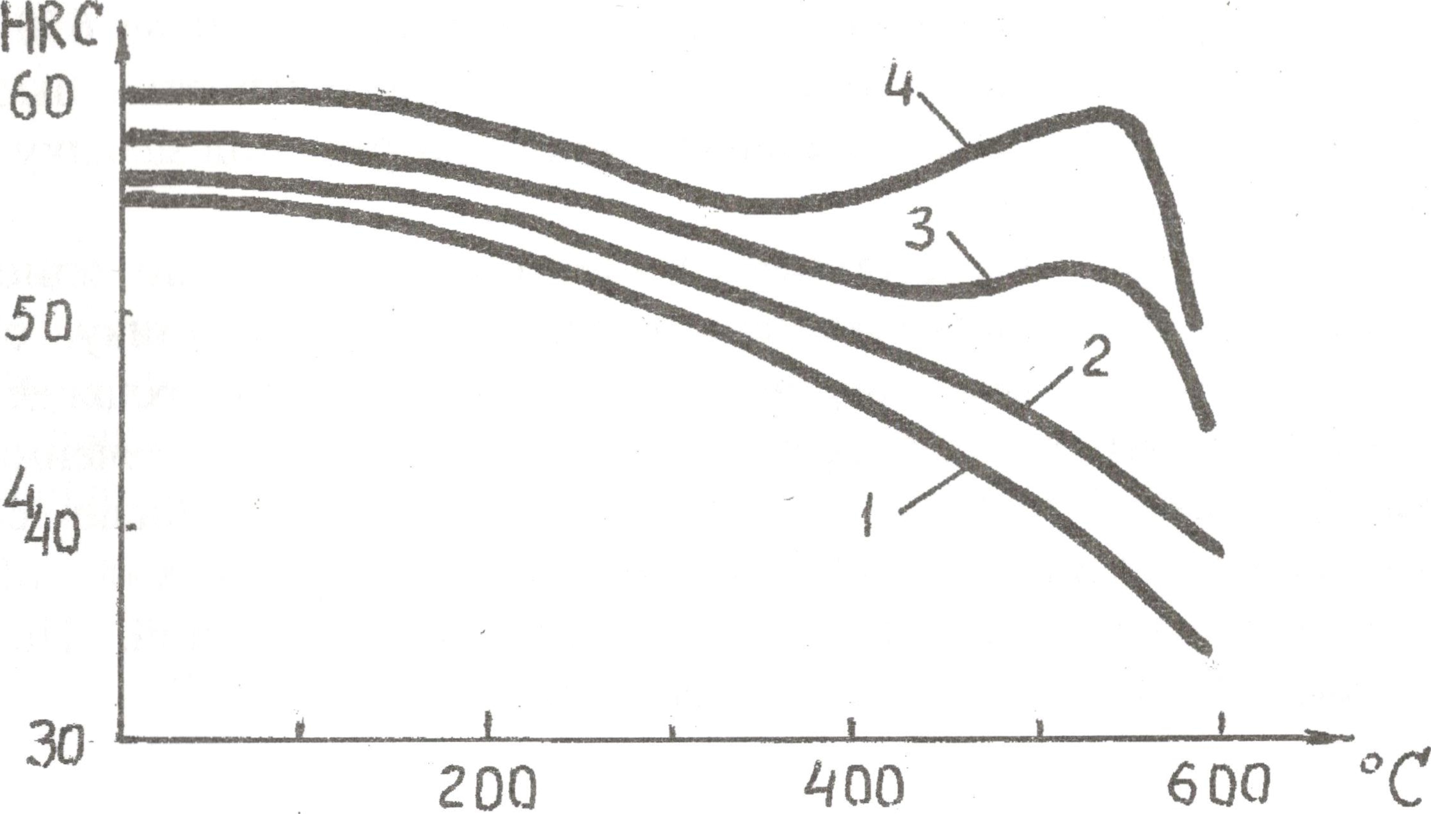

Рис. 1. Схема разупрочнения закаленной углеродистой и легированной стали при отпуске

В средне- и высоколегированных сталях, особенно содержащих карбидообразующие элементы, такие как Cr, V, Mo, W, Nb и др., выделяющиеся при распаде дисперсные частицы специальных карбидов в начальный момент вызывают разупрочнение твердого раствора, а затем приводят к явлению дисперсионного упрочнения (при 500…600˚С) и называется вторичным твердением или вторичной закалкой (рис.1, *кр. 3*). После пика упрочнения идет достаточно быстрое понижение твердости, связанное в основном с процессом коагуляции выделившихся фаз. В монолегированных сталях увеличение содержания легирующего элемента повышает эффект упрочнения (рис.1, *кр. 4*).

Для оптимальных свойств после отпуска необходимо полностью перевести при закалке избыточные фазы в твердый раствор, что требует повышенных температур нагрева. [1]

**Методика выполнения работы:**

Для данной работы были выбраны образцы стали 20Х, ШХ15 и 38ХМЮА.

Таблица 1. Химический состав и критические точки сталей. [2]

|  |  |  |  |  |  |  |  |  |  |  |  |  |  |
| --- | --- | --- | --- | --- | --- | --- | --- | --- | --- | --- | --- | --- | --- |
| **20Х** | | | | | | | | | | | | | |
| C | Si | Mn | | Ni | S | P | | | Cr | | Cu | Fe | |
| 0,17 - 0,23 | 0,17 - 0,37 | 0,5 - 0,8 | | до 0,3 | до 0,035 | до 0,035 | | | 0,7 - 1 | | до 0,3 | ~97 | |
| Критические точки | | | | | | | | | | | | | |
| Ac1 = 750 ˚С | | | Ac3(Acm) = 825 ˚С | | | | Mn = 390 ˚С | | | | | | |
| **ШХ15** | | | | | | | | | | | | | |
| C | Si | Mn | | Ni | S | P | | Cr | | | Cu | Fe | |
| 0,95 – 1,05 | 0,17 - 0,37 | 0,2 - 0,4 | | до 0,3 | до 0,02 | до 0,027 | | 1,3 – 1,65 | | | до 0,25 | ~96 | |
| Критические точки | | | | | | | | | | | | | |
| Ac1 = 724 ˚С | | | Ac3(Acm) = 900 ˚С | | | | Mn = 210 ˚С | | | | | | |
| **38ХМЮА** | | | | | | | | | | | | | |
| C | Si | Mn | | Ni | S | P | | Cr | | Mo | Al | Cu | Fe |
| 0,35 – 0,42 | 0,2 - 0,45 | 0,3 - 0,6 | | до 0,3 | до 0,025 | до 0,025 | | 1,35 – 1,65 | | 0,15 – 0,25 | 0,7 – 1,1 | до 0,3 | ~95 |
| Критические точки | | | | | | | | | | | | | |
| Ac1 = 800 ˚С | | | Ac3(Acm) = 940 ˚С | | | |  | | | | | | |

Таблица 2. Термообработка сталей.

|  |  |  |  |
| --- | --- | --- | --- |
| Марка стали | Закалка | | Отпуск |
| Тнагрева | Среда охлаждения |
| 20Х (ГОСТ 4543-71) | 880˚С | вода | Низкий 180˚С |
| ШХ15 | 940˚С | вода | 150˚С |
| 38ХМЮА(ГОСТ 4543-71) | 940˚С | масло | Высокий 660˚С |

Для нагрева используется лабораторная печь СНОЛ, твердость замеряется на приборе Роквелла (ТК-2м).

**Экспериментальная часть:**

Следующие расчёты и вычисления будут описаны для стали 20Х.

Сталь 20Х - конструкционная легированная.

Перед закалкой требуется рассчитать время нагрева образцов диаметром 20мм: 20 х 40 = 800 с = 14 мин

Закалка проводилась при нагреве до 880˚С с последующим охлаждением в воду.

После проведения закалки была получена средняя твердость по образцам – 35 HRC. А после отпуска, как и следовало ожидать, твердость.

Таблица 3. Твердость сталей после ОТО.

|  |  |  |  |
| --- | --- | --- | --- |
| Марка стали | Отпуск | | |
| Низкий | Средний | Высокий |
| 20Х | 22 HRC | 20 HRC | <20 HRC |
| ШХ15 | 51 HRC | 49 HRC | 36 HRC |
| 38ХМЮА | 40 HRC | 39 HRC | 21 HRC |

График 1. Твердость сталей после ОТО.

По данным кривым видно, что с увеличением углерода в стали растет её твердость, а так же то, что легирующие элементы снижают потери твердости при отжиге за счет повышения устойчивости твердых растворов.

**Вывод:**

Углерод так же как при закалке повышает конечную твердость стали после отпуска. Легирующие элементы повышают стабильность твердых растворов, чем увеличивают твердость стали после отпуска.

**Список литературы**

1. Сергеев Ю.Г., Хайдоров А.Д., Масликова Е.И. Теоретические основы легирования: Лабораторный практикум, СПб: Изд-во Политехн. ун-та, 2005
2. Центральный металлический портал РФ [Электронный ресурс] URL: http://metallicheckiy-portal.ru/